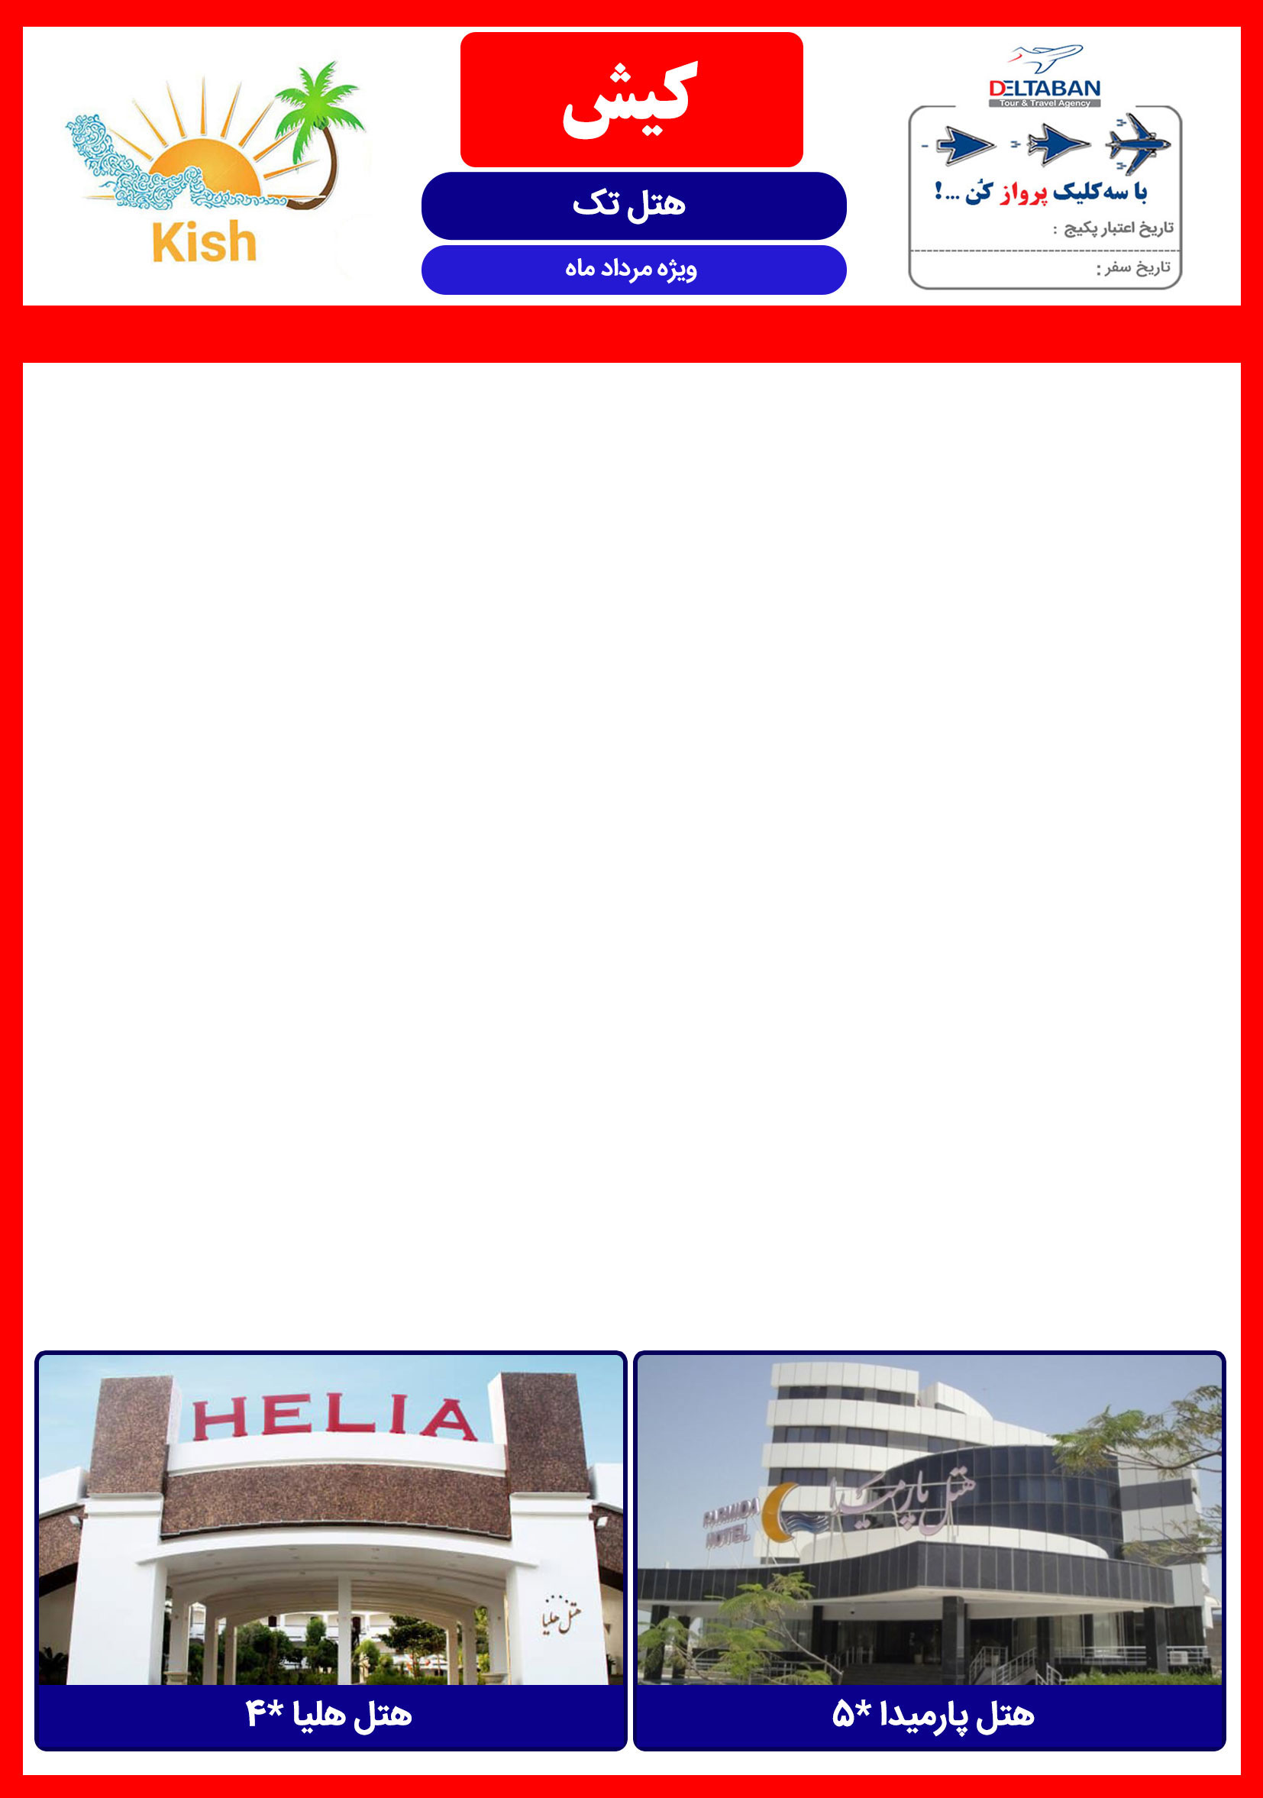
11 خرداد الی 31 خرداد
1 مرداد الی 31 مرداد

هتل 5* پارمیدا
هتل تک | روز | دوتخته | سه تخته | چهارتخته | سوئیت یکخوابه 4 تخت
نرخ هر اتاق | روزهای 1 الی 7 | 240 | 270 | 300 | 370
 | روزهای 8 الی 31 | 300 | 330 | 360 | 430
خدمات | هتل پارمیدا: صبحانه، استقبال فرودگاهی، استخر و سونا  نهار هر وعده 45 ( هر نفر)
هتل 4* هلیا
هتل تک | روز | دوتخته | سه تخته | چهارتخته | سوئیت یکخوابه 4 تخت
نرخ هر اتاق | روزهای 1 الی 7 | 210 | 230 | 260 | 300
 | روزهای 8 الی 31 | 280 | 310 | 340 | 380
خدمات | هتل هلیا: صبحانه، استقبال فرودگاهی  نهار هر وعده 40 ( هر نفر)

- نرخ های فوق شامل 5 % کمیسیون می باشد.

